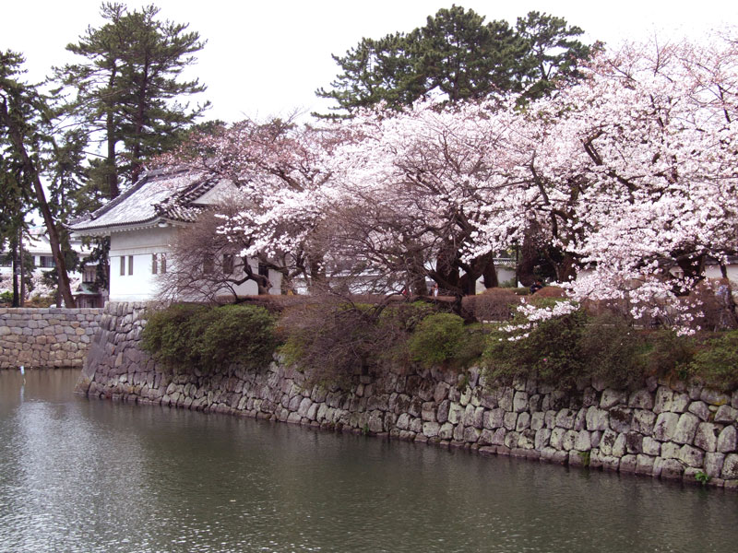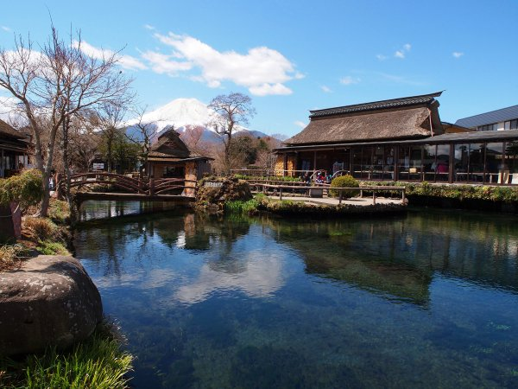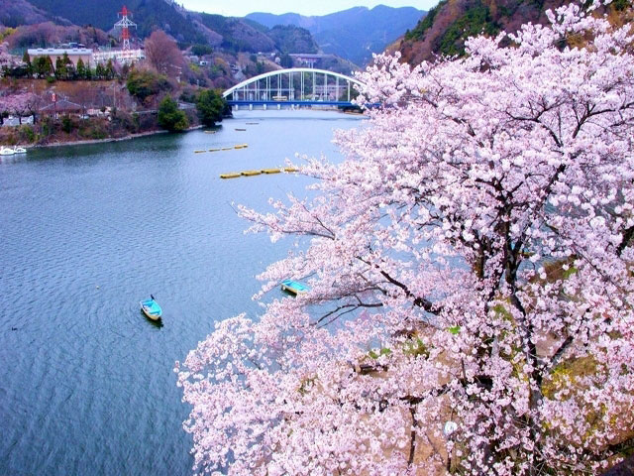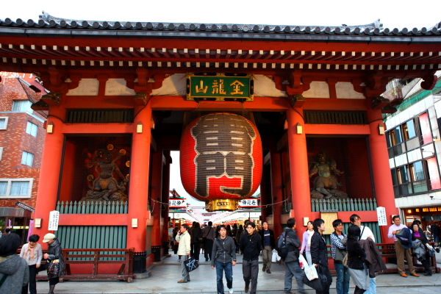

◎行程特色:
★相模湖森林渡假村賞櫻~櫻花祭預計3/24-4/29
堪稱每年關東地區最大級，約2000株左右的櫻花作為壓軸!是一個可以感受櫻花之美的絕佳去處! 在櫻花樹下享受愜意的時光，讓您有一場粉紅春天的浪漫之旅。
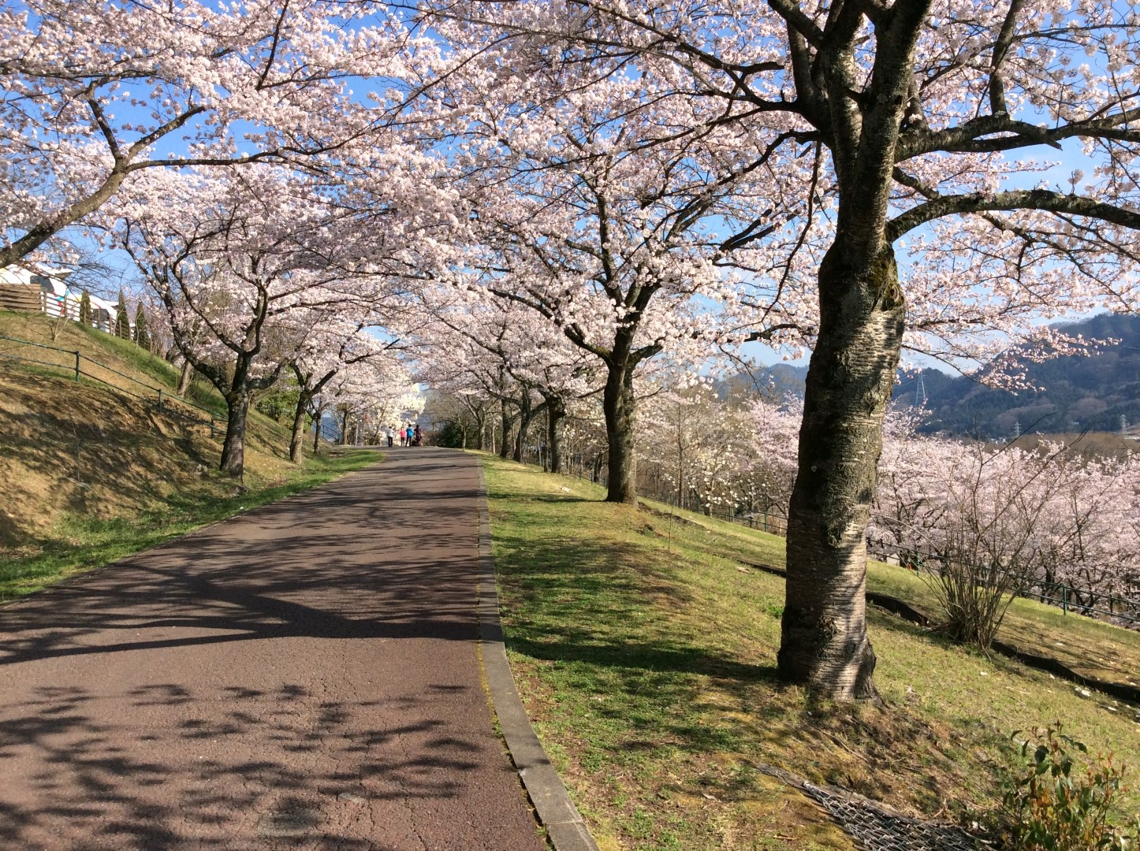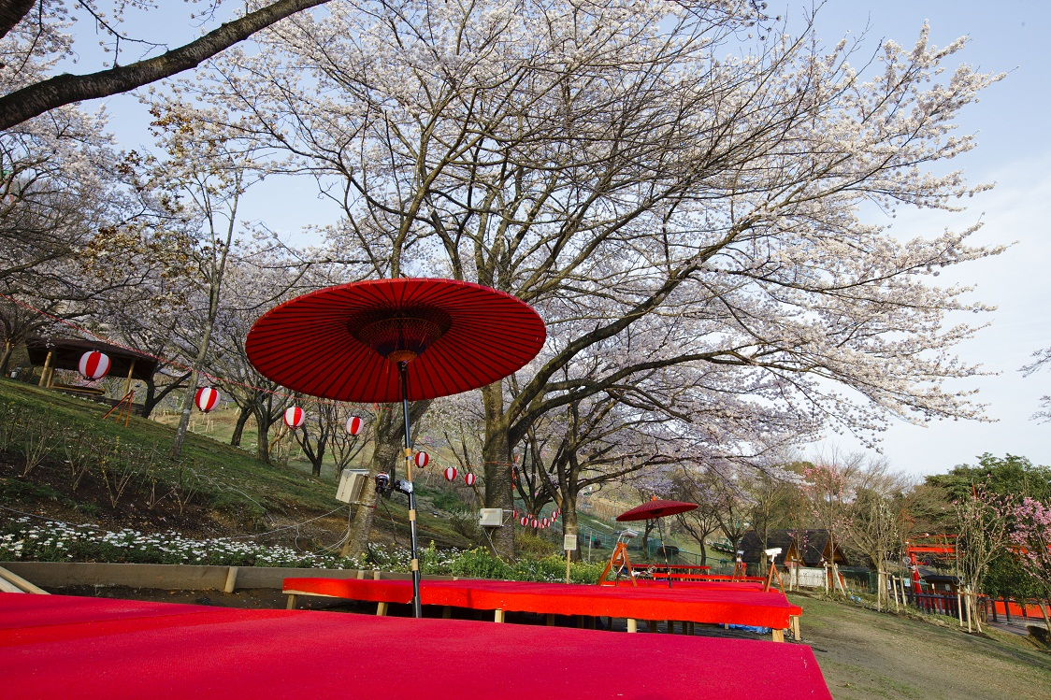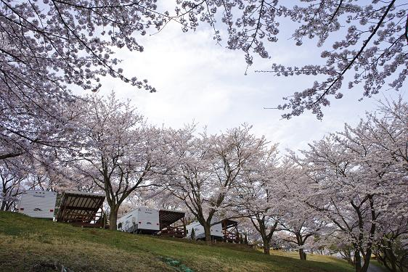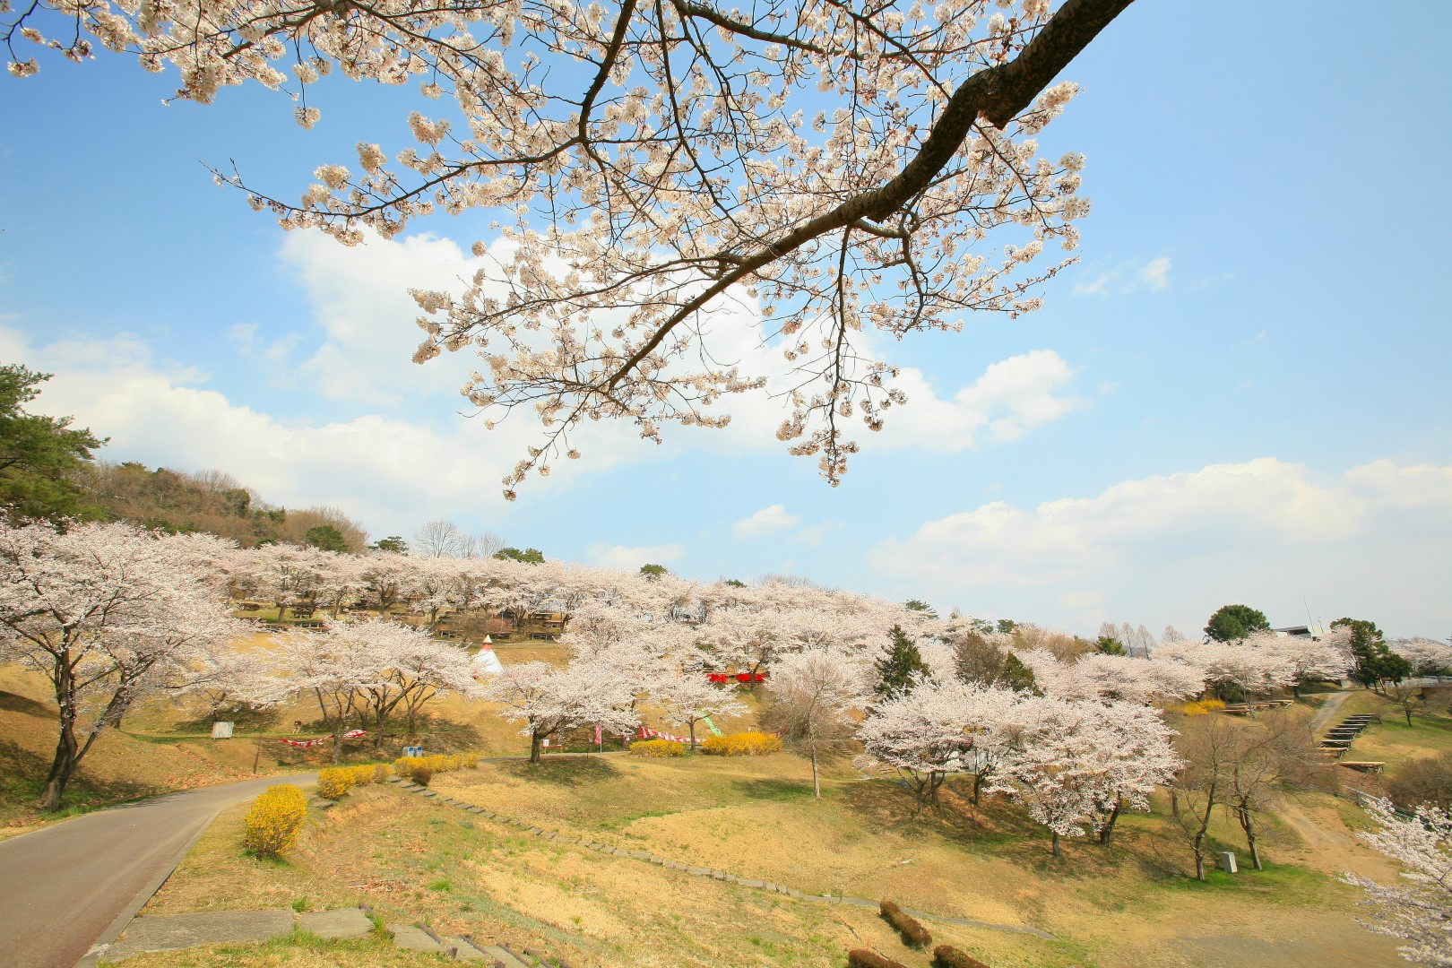
★見晴園(見晴し園)~採草莓預計12月下旬~5/10
一年四季都可以來採水果，12～5月「採草莓」、6～8月「採水蜜桃」、8月上旬～11月下旬「採葡萄」、10月下旬～11月下旬「採蘋果」。在春天的時候更可以看到桃花盛開的景色。
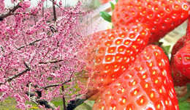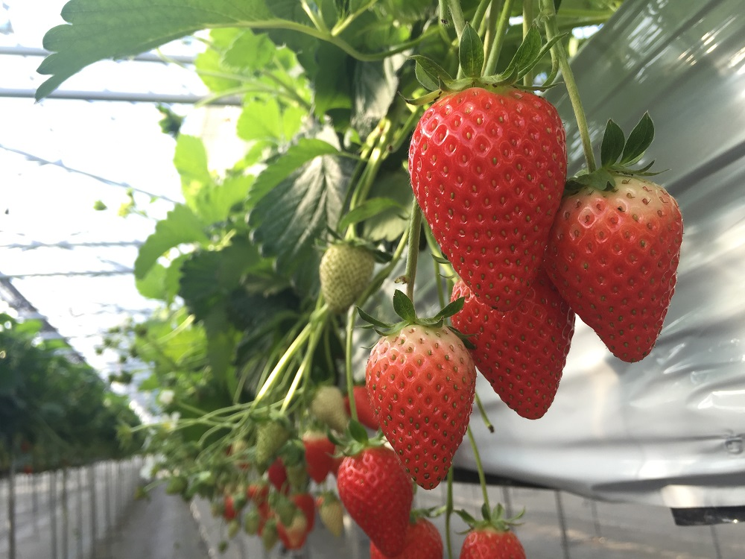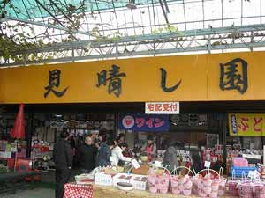

★賞櫻情報:
小田原城址公園 3月下旬~4月中旬
石和町櫻花溫泉大道 3月下旬~4月上旬
上野恩賜公園3月下旬~4月中旬
隅田川堤岸公園3月下旬~4月中旬
※以上為依據日本官方網站公布之歷年賞櫻時節預估的櫻花時間，每年因氣候不一，適合觀賞的時間有可能提前開始或提早結束，僅供參考，敬請見諒。

◎飯店介紹:
成田 GATEWAY 飯店 http://gateway-hotel.co.jp/
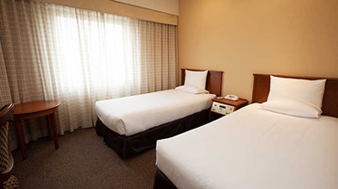
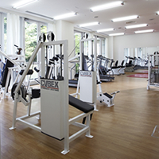
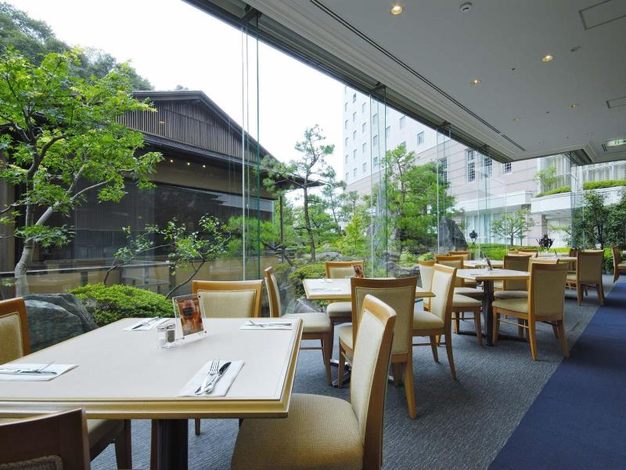
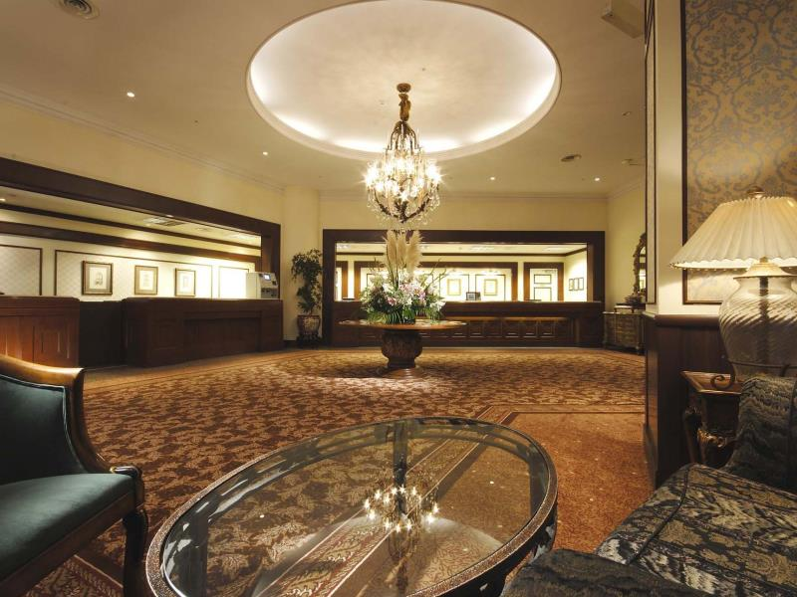

成田港大飯店位於東京的成田國際機場，是十分受到旅客歡迎的訂房選擇。 在這裡，旅客們可輕鬆前往市區內各大旅遊、購物、餐飲地點。 對於喜歡冒險的遊客來說，成田國際機場再合適不過了。 同時成田港大飯店提供多種多樣的設施，令您在東京期間的旅程更豐富。
石和 View飯店 http://www.i-view.jp/
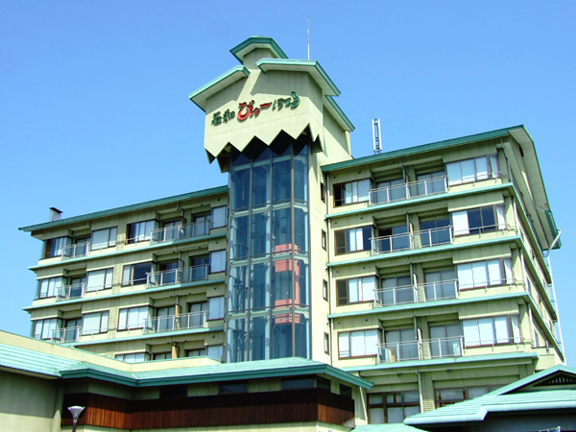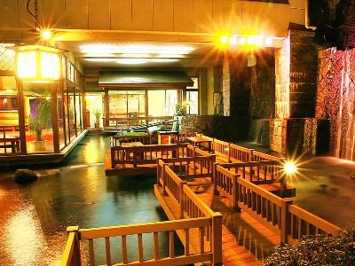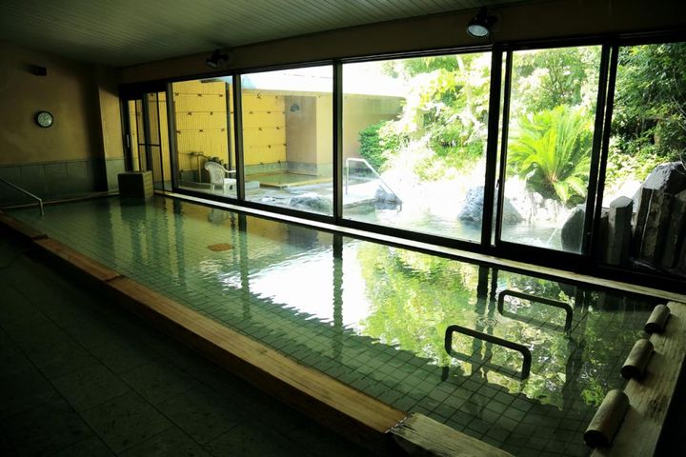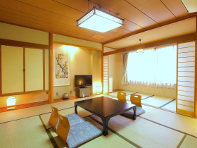
美麗的自然與文化，孕育出水果與溫泉之鄉—石和溫泉鄉。歡迎蒞臨此地，度過優雅的假期時光。
飯店設施格調高雅，秉持著和風洗練的感性與真誠，為訪客提供最佳服務。
京成MIRAMARE飯店 https://www.miramare.co.jp/
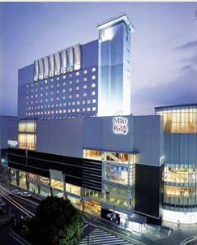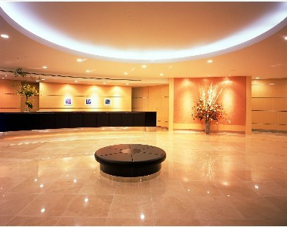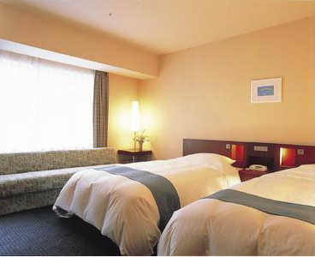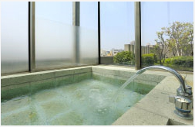
東京迪士尼好鄰居酒店Good Neighbor Hotel* 千葉京成Miramare飯店與京成線千葉中央站直結，是千葉的新地標。附設有電影院.購物街.美食街...等。各式客房及服務能滿足家庭或商務旅客的需求。貼心服務:1.提供東京迪士尼渡假區的最新情報2.便利的迎賓巴士

 | 航空公司 | 航班號碼 | 起訖城市 | 飛行時間
暫定去程航班 | 國泰航空 | CX450 | 台北/東京(TPE-TYO) | 1255/1705
暫定回程航班 | 國泰航空 | CX451 | 東京/台北(TYO -TPE) | 1515/1825

行程內容：

第一天 台北→東京成田機場→飯店→自由活動(可自行前往JUSCO廣場)
集合於桃園中正機場，由專員辦理出境手續之後，搭乘豪華客機飛往日本第一大城【東京】成田機場。抵達後前往飯店。今晚養足精神，以備翌日展開此次豐盛愉快的旅程。
【JUSCO廣場】有各類專櫃衣飾、家電、日常用品、以及季節性的水果，共上百家店舖任您閒晃。上萬種商品幾乎涵蓋了你所能想到的生活必需品，還有超級市場可搶先嚐嚐日本水果的香甜，當然也有不定期的美食大賞，多樣性且花樣豐富的民族料理。讓您體驗日本人之生活、充分享受到購物的樂趣。
早餐：x | 午餐：機上美食 | 晚餐：每人發放日幣1500或飯店內晚餐
宿：成田 GATEWAY飯店 或 成田marroad飯店 或 同級

第二天 飯店→海螢大橋→相模湖森林渡假村賞櫻~櫻花祭(櫻花)→卡奇卡奇山纜車→河口湖散策→石和町櫻花溫泉大道(櫻花)→飯店
【海螢大橋】一條橫跨日本東京灣的高速公路，由海底隧道與跨海大橋結合而成，銜接神奈川縣川崎市與千葉縣木更津市。整條公路啟用於1997年12月18日，需要付通行費用。完工之時由日本道路公團營運，2005年10月1日日本道路公團解散後改由東日本高速道路接手經營。
寶物殿收藏有萬商人之木雕等重要文化財產。
【相模湖森林渡假村賞櫻~櫻花祭預計3/24-4/29】以30、40年樹齡2000株以上的染井吉野櫻木為中心，造就關東最大規模的賞櫻花名所。除了有百萬枚櫻花緩緩飄落，如夢幻般的櫻吹雪景像，也能穿越櫻花隧道或搭乘纜車登高欣賞眼下花海，美不勝收。
※因花卉是自然開花現象，花期及花況會因生態環境、天候因素(下雨、颱風、氣溫..等等)而有所影響，故難以準確評估，如花況未如預期，會依原行程前往景點純欣賞，敬請見諒。
【卡奇卡奇山纜車】在河口湖周邊想要同時欣賞湖景以及富士山，搭乘卡奇卡奇山纜車登上河口湖天上山公園肯定令旅客印象深刻。「卡奇卡奇」纜車名字來自於兔子與狸貓的童話故事，是關於狸貓殺害人類，而曾受人類恩惠的兔子幫人類報仇的故事，而卡奇卡奇是兔子敲擊打火石要燒狸貓背上柴火所發出的聲音，因而得名。纜車口、纜車頂、以及山頂處處可見狸貓與兔子的塑像。搭纜車至山頂，視野遼闊，富士山、河口湖美景盡收眼底，而狸貓茶屋裡販售著狸貓糯米糰是遊客來此必吃的美食，還有保佑人們健腿強身以及聰明有智慧的卯兔神社，一旁的天上鐘更是戀人們求戀愛成功以及公司行號祈求業績長紅的人氣設施。
【河口湖】在河口湖畔不用說有可以觀看到富士山的絕佳景色，還有許多的觀光設施。和山中湖一樣，初次來的人絕對不能錯過可以十分享受富士山的觀光景點。
早餐：飯店內美食 | 午餐：日式相撲火鍋套餐或日式風味套餐 | 晚餐：飯店內自助餐或飯店內會席料理或螃蟹海鮮自助餐
宿：石和VIEW集團飯店 或 石和區飯店或八岳Grace飯店或 八岳皇家飯店或同級

第三天 飯店→採果樂~見晴園採草莓→日本百選名水~忍野八海→歷史百選公園~小田原城址公園(櫻花)→→飯店
【見晴園~草莓採果樂】眺望園春天有草莓，夏天有水蜜桃，秋天有葡萄和蘋果等，可享受多彩豐富的採果之樂。早春還可以從展望台眺望開滿整個甲府盆地的桃花。飽享賞花及採果的雙重樂趣。
※採果體驗如遇氣候或不可抗力因素無法進行，則改為贈送季節水果，敬請了解。
【忍野八海】是位於山梨縣忍野村的湧泉群。富士山融化的雪水經過80年的過濾而湧出的泉水。為國家指定天然記念物、名水百選、新富岳百景之一。西元800-802年間富士山發生延曆噴發，宇津湖分為山中湖與忍野湖。後來忍野湖干竭，變為盆地，但湧水口澤變為泉水，即今日的忍野八海。
【小田原城址公園】小田原城址公園是利用號稱關東地方金城湯池「小田原城」的舊址所修建的公園。城堡及城郭等日本戰國時代(1493年~1573年)的歷史建築、歷史博物館、廣大的公園廣場、乃至遊樂園及動物園都是小田原城址公園值得觀賞的主要景點。
早餐：飯店內美食 | 午餐：日式風味套餐 | 晚餐：日式風味套餐或發放日幣1500自選餐
宿：京成miramare飯店 或幕張春天飯店 或幕張APA飯店 或同級

第四天 飯店→皇居二重橋→上野恩賜公園 (櫻花)~遠眺東京晴空塔→淺草觀音寺→隅田川堤岸公園(櫻花)~特別贈送隅田川遊船(淺草-日の出桟橋)→免稅店→台場DiverCity Tokyo Plaza購物廣場
【皇居二重橋】充滿古老江戶風味的皇居，過去為德川幕府居住的宅第，現為日本天皇官邸。皇居外景緻典雅，其中皇居外苑內的二重橋，顧名思義就是兩座相重疊的橋；一座為「鐵橋」、另一座是人稱「眼鏡橋」的石橋，為東京有名的地標。
【上野恩賜公園】上野公園全名為“上野恩賜公園”。“恩賜”在日本就是天皇賞賜的意思，上野公園本來是屬於日本宮內省(類似於中國古代的內務府)的，但在1924年的時候宮內省下發上野公園給東京管轄，從那時開始公園的名字就開始加上了“恩賜”這兩個字。每年的四月櫻花季是上野公園最熱鬧的時候，四月初落櫻雨下景色十分壯觀，是日本人賞櫻的第一選擇地。
【淺草觀音寺】淺草觀音寺正式名稱是金龍山淺草寺，同時也是聖觀音宗的總本山，創立於西元7世紀，寺內供奉觀世音菩薩為主，是東京都內最古老的寺廟。在西元1945年曾經被燒毀，重建於西元1958年。大門上懸掛100公斤，書寫「雷門」二字的巨型燈籠，寺前是寶藏門，據說其中一道門的頂端藏有寺廟寶藏，旁邊五重塔高達64公尺左右，建於天慶5年（公元942年），原是木造，後被大火燒毀。慶安元德家光重建，但在二次大戰時再度燒毀，昭和48年11月重建。
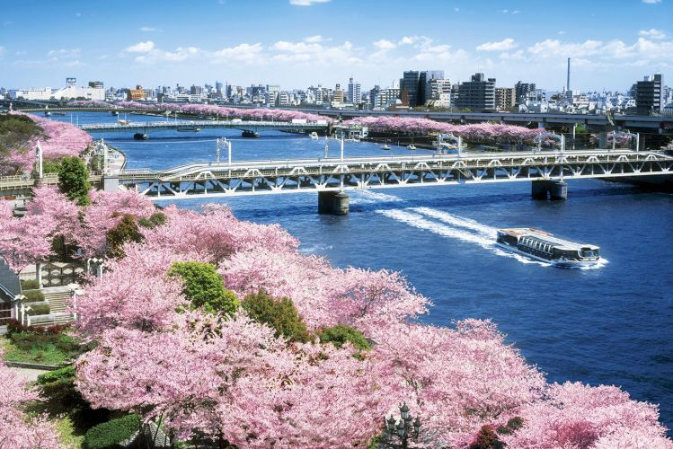
【隅田川堤岸公園】隅田川最早的櫻花，是由德川幕府八代將軍吉宗，在東岸「墨堤」所種植的。隅田川堤岸公園以「向島的櫻花」馳名，裡面栽植有吉野櫻、里櫻共約1000株。
【隅田川遊船】搭乘遊覽隅田川的遊覽船，短時間的航程可以欣賞高樓大廈等摩登都市繁華的象徵，隨著遊船穿梭20多座各異其趣建築型式的橋樑，彷彿看盡東京榮華富貴的感受，別有一番情趣。隅田川是由東京都北區新岩淵水門開始的荒川的支流，匯合新河岸川、石神井川、神田川等支流河川，流過北區、足立區、荒川區等東京都7個區，最後流進東京灣的全長23.5公里的一級河川。
【免稅店】您可盡情在此採購優質免稅商品。
【台場DiverCity Tokyo Plaza】「DiverCity Tokyo 購物中心」秉持「劇場型都市空間」的設計理念，館內精選商店，日本商品豐富齊全，特色餐廳，品嘗道地的日本美食。交通方便，為國外顧客提供購物、休閒遊玩及舒適的空間，是東京的新景點。
早餐：飯店內美食 | 午餐：日式風味套餐 | 晚餐：方便逛街，敬請自理
宿：京成miramare飯店 或幕張春天飯店 或幕張APA飯店 或同級

第五天 飯店→自由活動→機場→台北
享用完豐盛早餐後，您可自費搭電車或地鐵前往以下其一、二之觀光點或有名鬧區觀光，逛街購物
表參道：由原宿至青山大道間的『表參道』是一條林蔭大道、以日本的「巴黎」而著稱，沿街的林蔭道、開放式的時髦咖啡店和餐廳、高級時裝店，優雅而富有風情。沿路上可以看到很多打扮時髦、奇裝異服的日本前衛青年聚在路旁上，設置攤位兜售自己的作品，如手工飾品、公仔，或繪畫人像…等。
新宿鬧區：你可自行前往『新宿鬧區』；擁擠的小路上，有各式各樣的餐飲小吃。還有各類新潮服裝店、雜貨店等充滿個性化的商品，在這挑選禮物送給朋友是最適合的。
六本木Hills：六本木Hills這裏有全東京最大的電影城、最高的美術館，俱樂部、名店街、餐廳等設施，它可算是城市中的城市。此外，在海拔250米的樓層還設有展望台和美術館，是比較少見的複合型設施。六本木街上看到的外國人比日本人還多，異國情調的商店把六本木的夜晚裝扮得流光溢彩，是東京都內有名的夜晚遊樂場所。
後於約定時間返回飯店集合後，專車前往東京成田國際機場，由本公司專業導遊協辦離境手續之後，搭乘豪華噴射客機飛返台北溫暖的家，結束此次愉快的旅程。
早餐：飯店內美食 | 午餐：為方便逛街敬請自理 | 晚餐：機上美食
宿：溫暖的家

★旅遊行程住宿.餐食及旅遊點儘量忠於原行程，有時會因飯店確認行程前後有所更動或互換觀光景點，若遇特殊情況或其他不可抗拒之因素以及船、交通阻塞、觀光景點休假，本公司保有變更班機、行程及同等飯店.餐食之權利與義務，不便之處，尚祈見諒！最後，敬祝各位貴賓本次旅途愉快。

※如因航空公司航班調度，導致起飛或降落時間變動，則本公司保留更餐食之權利，敬請旅客見諒。
※如貴賓為單1人報名時，若經旅行社協助配對卻無法覓得合住的同性旅客時，需另補單人房差額，差額視住宿飯店之不同由旅行社另行報價，敬請了解並見諒，謝謝。

